润珑苑、悦见公园里
项目选房交通指引和注意事项

为确保选房顺利进行，请选房家庭认真仔细阅读以下事项：
一、选房交通
选房地址：广东省深圳市光明区红花山体育中心体育馆。
定位地址：光明区红花山体育中心-体育馆
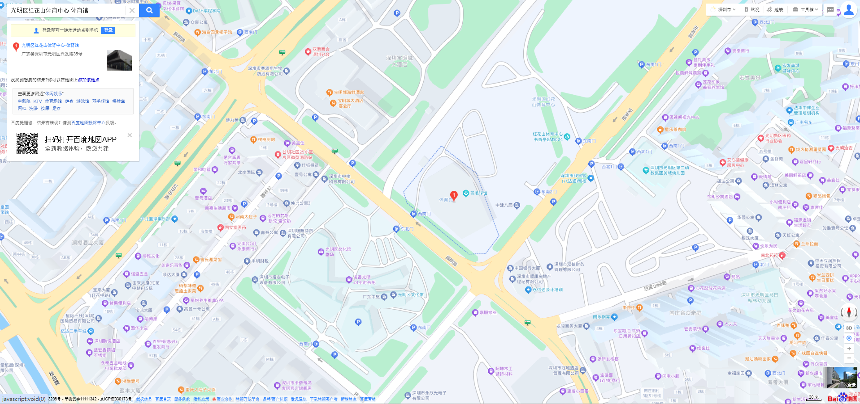
选房家庭可选择以下任意一种形式前往选房现场:
（一）乘坐地铁
乘坐地铁6号线到【红花山站】D出口，步行约300米前往选房现场【光明区红花山体育中心-体育馆】，现场有专人指引
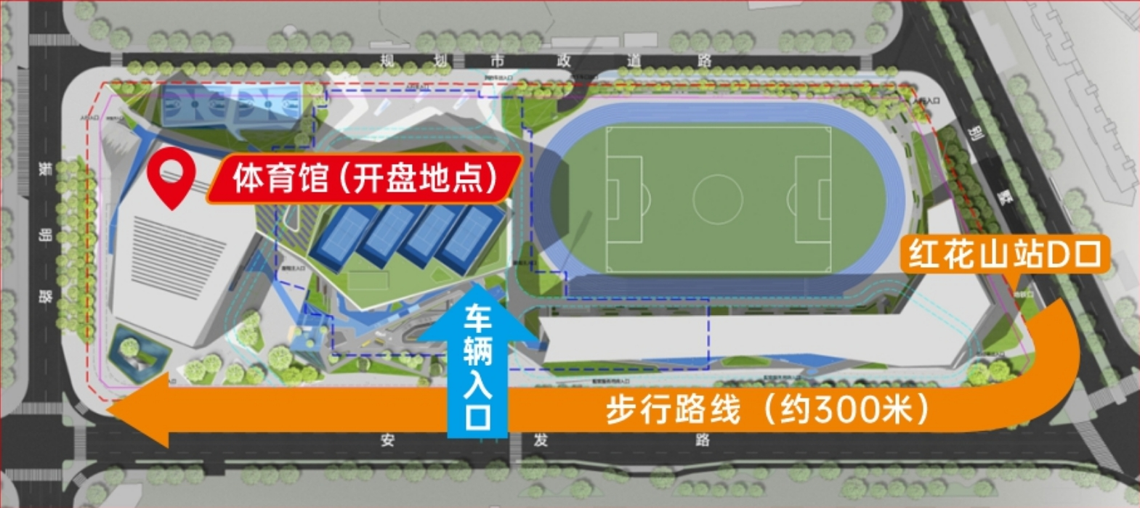
（二）乘车
乘车请导航搜索“光明区红花山体育中心”前往选房现场：到达体育馆南门，现场有专人指引
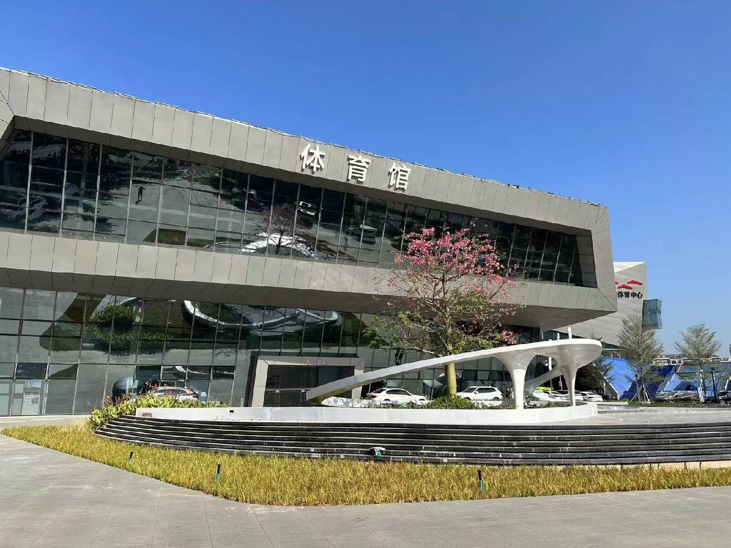
体育馆南门进入
- 自驾
停车位置：光明区红花山体育中心地下停车场
导航目的地：导航至【光明区红花山体育中心东南2门】（百度地图导航）
进入地下停车场后，往【体育馆】方向行驶，通过楼梯/直梯前往体育馆南门，现场有专人指引
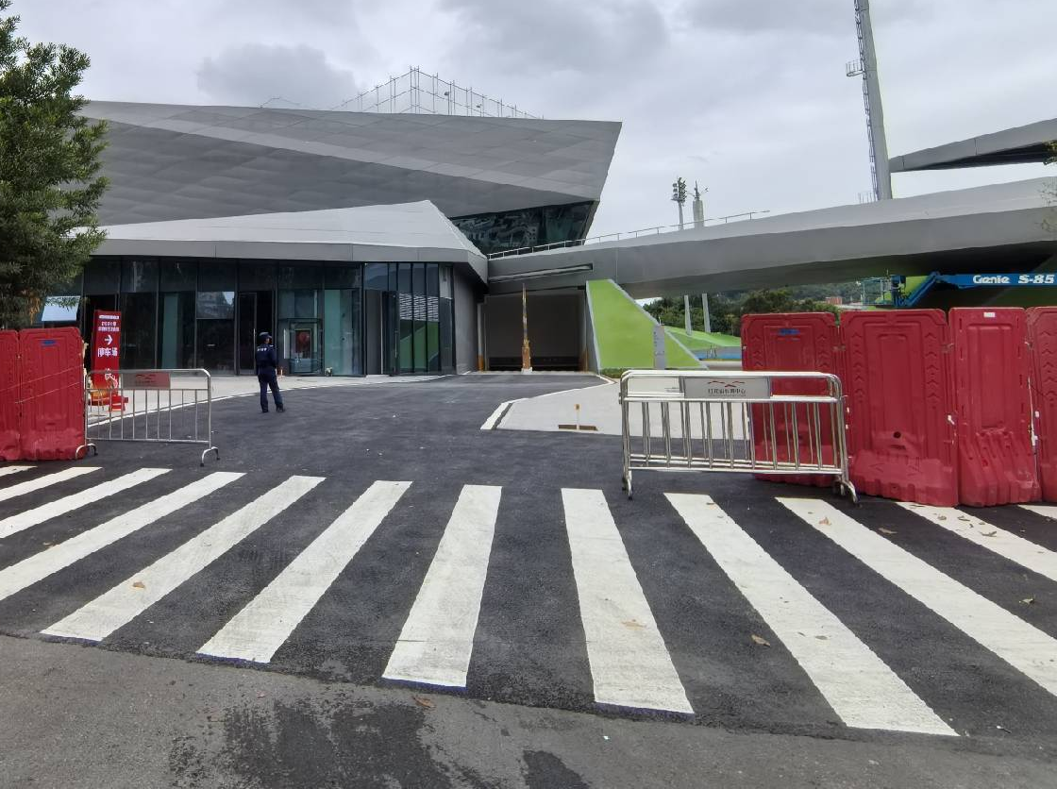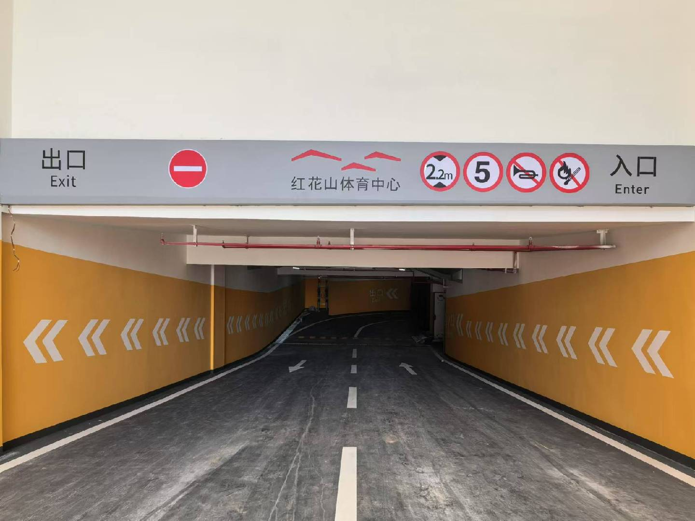

二、注意事项
（一）选房家庭须按约定的时间，凭申请人身份证、选房通知书参加选房活动。
（二）考虑到现场接待能力有限，为了营造顺畅、良好的选房环境，请每个选房家庭最多安排两人现场选房。从安全角度考虑，请选房家庭尽量不要携带老人、儿童。
（三）为了保证选房家庭人身安全，请遵循现场工作人员统一安排，不要在选房现场随意走动，以免发生意外。
（四）选房上午场常规三房9:00开始签到，9:30开始选房；无障碍三房11:10分开始签到，11:30开始选房；下午场两房14:00开始签到，14:30开始选房；需提前半小时到达选房现场，确保选房顺利进行。
润珑苑项目咨询电话400-602-8888，接听时间：9:00-18:00。
悦见公园里项目咨询电话 0755-27779666，接听时间：9:00-18:00。

深圳市润宏房地产有限公司
深圳市天荣盛房地产开发有限公司
2025年4月18日

